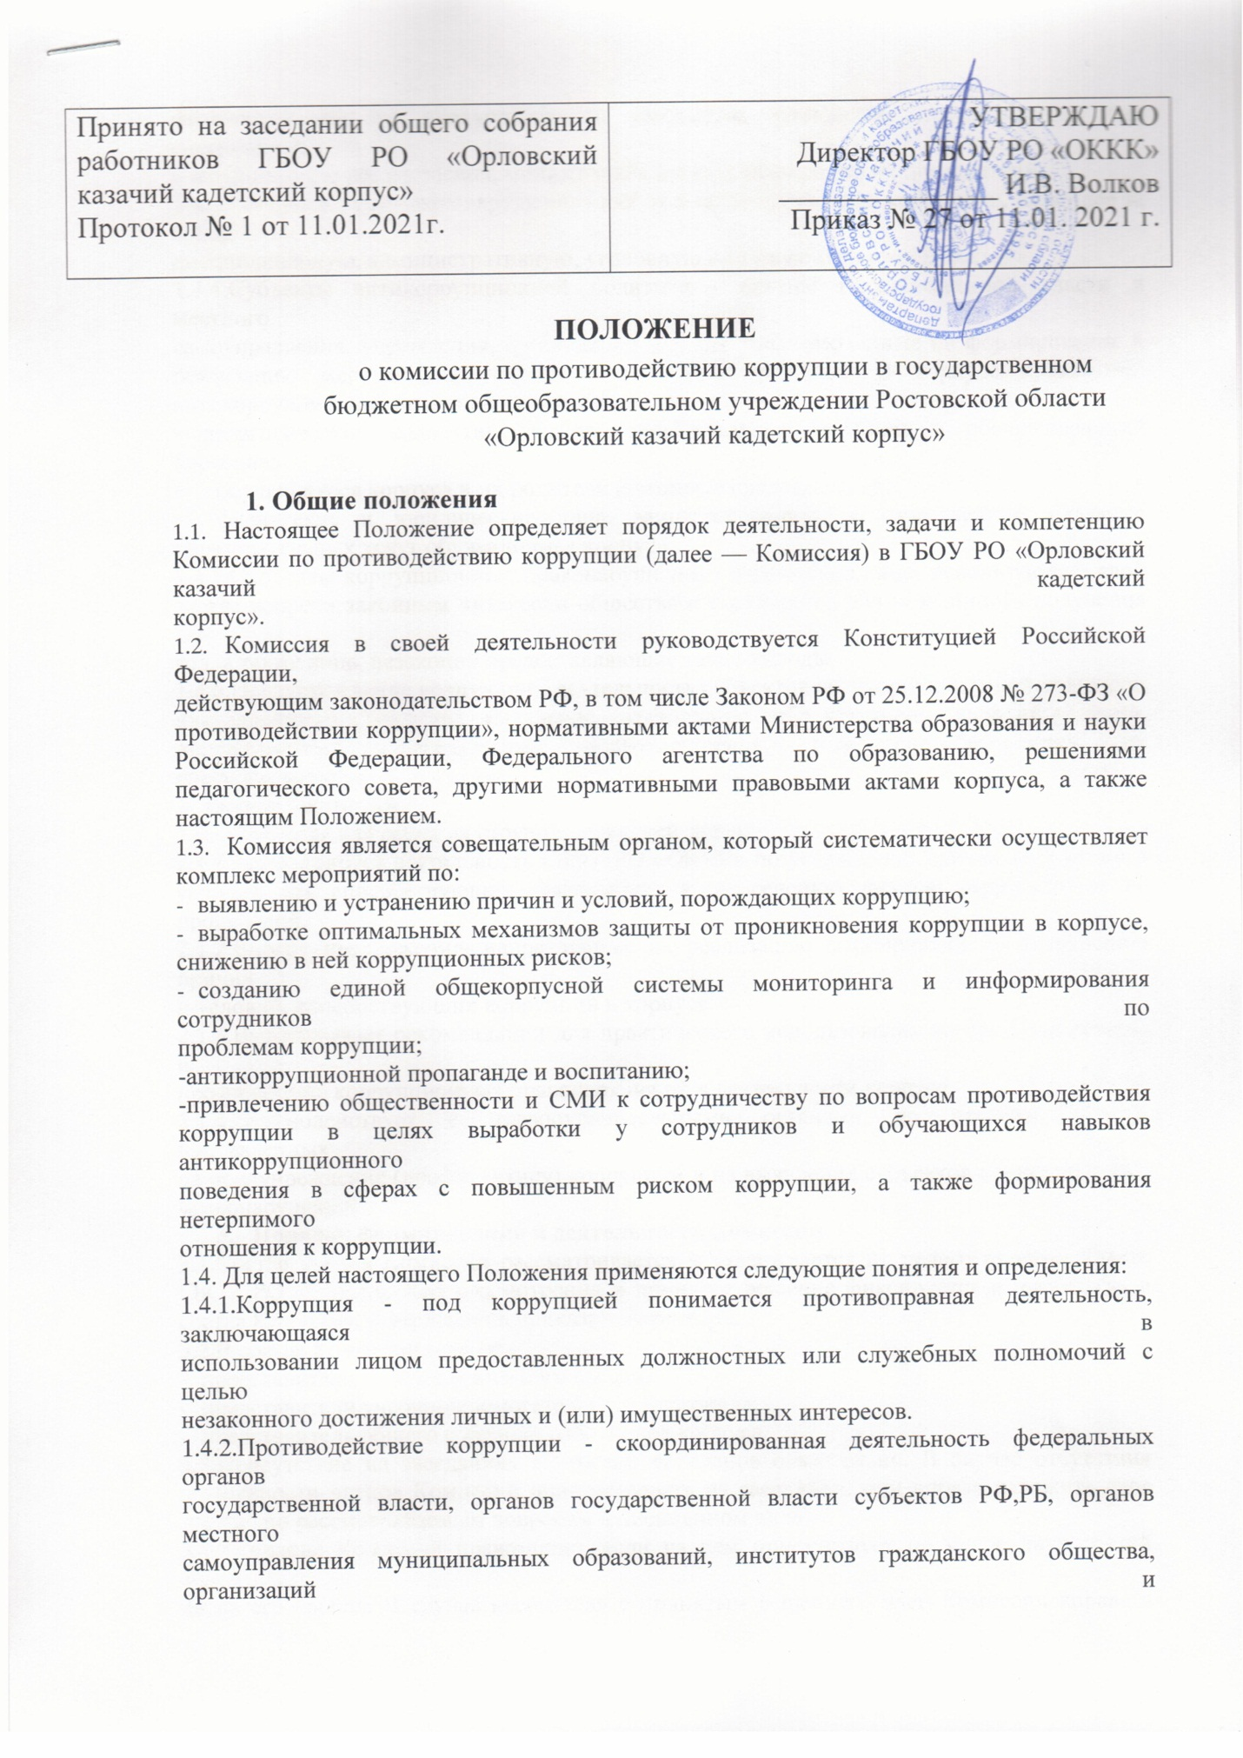

самоуправления муниципальных образований, институтов гражданского общества, организаций и
физических лиц по предупреждению коррупции, уголовному преследованию лиц совершивших
коррупционные преступления, минимизации и (или) ликвидации их последствий.
1.4.3.Коррупционное правонарушение - как отдельное проявление коррупции, влекущее за собой
дисциплинарную, административную, уголовную или иную ответственность.
1.4.4.Субъекты антикоррупционной политики - органы государственной власти и местного
самоуправления, учреждения, организации и лица, уполномоченные на формирование и реализацию мер антикоррупционной политики, граждане. В корпусе субъектами антикоррупционной политики являются:
• педагогический коллектив, учебно-вспомогательный персонал и обслуживающий персонал;
- обучающиеся корпуса и их родители (законные представители);
- физические и юридические лица, заинтересованные в качественном оказании
образовательных услуг обучающимся корпуса.
1.4.5.Субъекты коррупционных правонарушений - физические лица, использующие свой
статус вопреки законным интересам общества и государства для незаконного получения вы-
год, а также лица, незаконно предоставляющие такие выгоды.
1.4.6.Предупреждение коррупции - деятельность субъектов антикоррупционной политики,
направленная на изучение, выявление, ограничение либо устранение явлений условий,
порождающих коррупционные правонарушения, или способствующих их распространению.
2. Задачи Комиссии
- Комиссия для решения стоящих перед ней задач:
2.1.1.Координирует деятельность ГБОУ РО «ОККК» по устранению причин коррупции и условий им способствующих, выявлению и пресечению фактов коррупции и её проявлений.
2.1.2.Вносит предложения, направленные на реализацию мероприятий по устранению причин
и условий, способствующих коррупции в корпусе.
2.1.3.Вырабатывает рекомендации для практического использования по предотвращению и
профилактике коррупционных правонарушений в деятельности корпуса.
2.1.4.Взаимодействует с правоохранительными органами по реализации мер, направленных
на предупреждение (профилактику) коррупции и на выявление субъектов коррупционных
правонарушений.
- Порядок формирования и деятельность Комиссии
3.1.Состав членов Комиссии рассматривается и утверждается на педагогическом совете
ГБОУ РО «ОККК». Ход рассмотрения и принятое решение фиксируется в протоколе, а
состав Комиссии утверждается приказом директора.
3.2.В состав Комиссии входят:
- представители от педагогического состава;
- представители учебно-вспомогательного персонала;
- представитель общего собрания работников корпуса.
3.3.Присутствие на заседаниях Комиссии ее членов обязательно. В случае отсутствия
возможности членов Комиссии присутствовать на заседании, они вправе изложить свое
мнение по рассматриваемым вопросам в письменном виде.
3.4.Заседание Комиссии правомочно, если на нем присутствует не менее двух третей общего
числа его членов. В случае несогласия с принятым решением, член Комиссии вправе в
письменном виде изложить особое мнение, которое подлежит приобщению к протоколу.
3.5.Член Комиссии добровольно принимает на себя обязательства о неразглашении
сведений затрагивающих честь и достоинство граждан и другой конфиденциальной
информации, которая рассматривается (рассматривалась) Комиссией. Информация,
полученная Комиссией, может быть использована только в порядке, предусмотренном
федеральным законодательством об информации, информатизации и защите информации.
- Из состава Комиссии председателем назначаются заместитель председателя и секретарь.
- Заместитель председателя Комиссии, в случаях отсутствия председателя Комиссии, по
его поручению, проводит заседания Комиссии. Заместитель председателя Комиссии
осуществляют свою деятельность на общественных началах.
- Секретарь Комиссии:
-организует подготовку материалов к заседанию Комиссии, а также проектов его
решений;
-информирует членов Комиссии о месте, времени проведения и повестке дня
очередного заседания Комиссии, обеспечивает необходимыми справочно-информационными материалами.
Секретарь Комиссии свою деятельность осуществляет на общественных началах.
- Полномочия Комиссии
4.1.Комиссия координирует деятельность корпуса по реализации мер противодействия
коррупции.
4.2 Комиссия вносит предложения на рассмотрение педагогического совета корпуса по
совершенствованию деятельности в сфере противодействия коррупции, а также участвует в
подготовке проектов локальных нормативных актов по вопросам, относящимся к ее
компетенции.
- Участвует в разработке форм и методов осуществления антикоррупционной деятельно-
сти и контролирует их реализацию.
- Рассматривает предложения о совершенствовании методической и организационной ра-
боты по противодействию коррупции в корпусе.
- Содействует внесению дополнений в локальные нормативные акты с учетом изменений
действующего законодательства
4.6.В зависимости от рассматриваемых вопросов, к участию в заседаниях Комиссии мо-
гут привлекаться иные лица, по согласованию с председателем Комиссии.
4.7.Решения Комиссии принимаются па заседании открытым голосованием простым
большинством голосов присутствующих членов Комиссии и носят рекомендательный харак-
тер, оформляется протоколом, который подписывает председатель Комиссии, а при
необходимости, реализуются путем принятия соответствующих приказов и распоряжений
директора, если иное не предусмотрено действующим законодательством. Члены Комиссии
обладают равными правами при принятии решений.
- Председатель Комиссии
5.1.Определяет место, время проведения и повестку дня заседания Комиссии, в случае
необходимости привлекает к работе специалистов.
5.2.Информирует педагогический совет о результатах реализации мер противодействия
коррупции корпусе.
5.3.Дает соответствующие поручения своему заместителю, секретарю и членам Комиссии,
осуществляет контроль за их выполнением.
5.4.Подписывает протокол заседания Комиссии.
5.5.Председатель Комиссии и члены Комиссии осуществляют свою деятельность на
общественных началах.
- Внесение изменений
6.1.Внесение изменений и дополнений в настоящее Положение осуществляется путем
подготовки проекта Положения в новой редакции заместителем председателя Комиссии.
6.2.Утверждение Положения с изменениями и дополнениями директором ГБОУ РО
«ОККК» осуществляется после принятия Положения решением педагогического совета
корпуса.
7. Порядок создания, ликвидации, реорганизации и переименования
7.1. Комиссия создается, ликвидируется, реорганизуется и переименовывается приказом
директора по решению педагогического совета корпуса.

